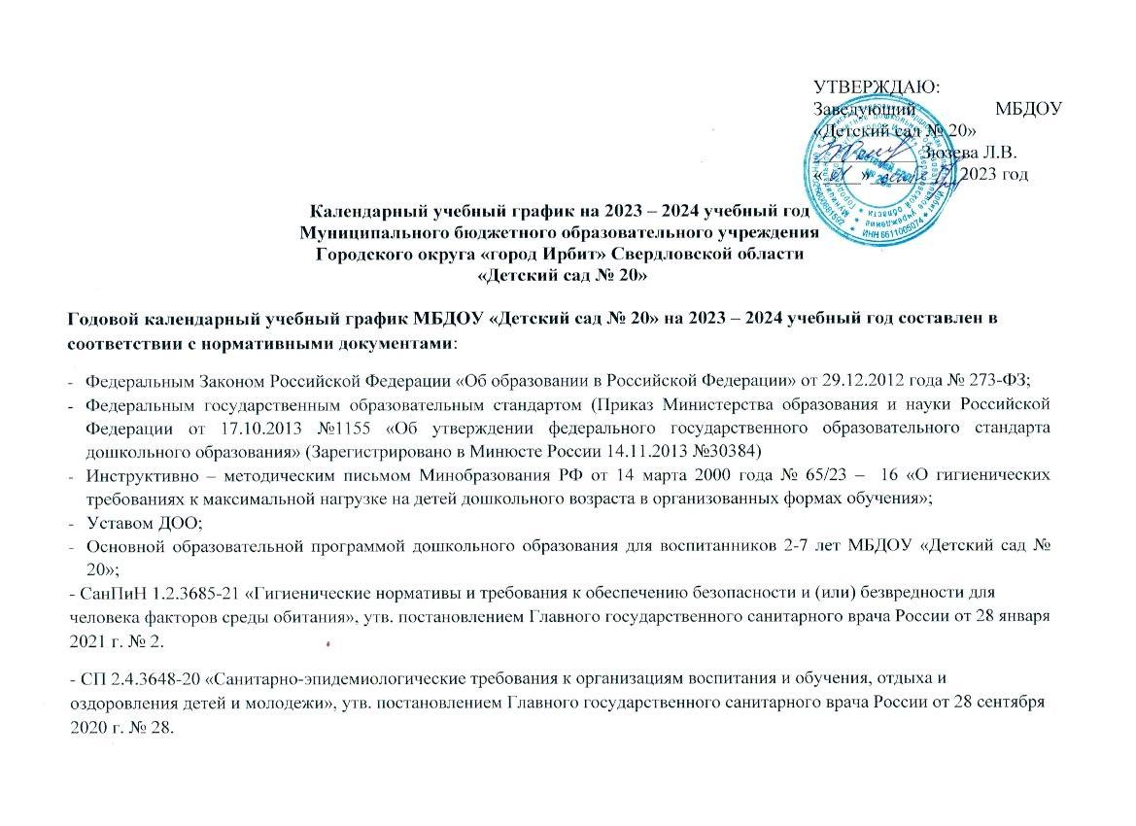

**Календарный учебный график на 2023 – 2024 учебный год**

**Муниципального бюджетного образовательного учреждения**

**Городского округа «город Ирбит» Свердловской области**

**«Детский сад № 20»**

**Годовой календарный учебный график МБДОУ «Детский сад № 20» на 2023 – 2024 учебный год составлен в соответствии с нормативными документами**:

* Федеральным Законом Российской Федерации «Об образовании в Российской Федерации» от 29.12.2012 года № 273-ФЗ;
* Федеральным государственным образовательным стандартом (Приказ Министерства образования и науки Российской Федерации от 17.10.2013 №1155 «Об утверждении федерального государственного образовательного стандарта дошкольного образования» (Зарегистрировано в Минюсте России 14.11.2013 №30384)
* Инструктивно – методическим письмом Минобразования РФ от 14 марта 2000 года № 65/23 – 16 «О гигиенических требованиях к максимальной нагрузке на детей дошкольного возраста в организованных формах обучения»;
* Уставом ДОО;
* Основной образовательной программой дошкольного образования для воспитанников 2-7 лет МБДОУ «Детский сад № 20»;

- СанПиН 1.2.3685-21 «Гигиенические нормативы и требования к обеспечению безопасности и (или) безвредности для человека факторов среды обитания», утв. постановлением Главного государственного санитарного врача России от 28 января 2021 г. № 2.

- СП 2.4.3648-20 «Санитарно-эпидемиологические требования к организациям воспитания и обучения, отдыха и оздоровления детей и молодежи», утв. постановлением Главного государственного санитарного врача России от 28 сентября 2020 г. № 28.

**Режим работы МБДОУ «Детский сад № 20»**:

1.Пятидневная рабочая неделя (с понедельника по пятницу),

с пребыванием детей - 10 часов.30 минут.

2. Ежедневный график работы- с 7.30 до 18.00 ч.

3.Выходные дни: суббота, воскресенье и праздничные дни.

4.Продолжительность учебного года: 9 месяцев с 01.09.2023 г. – 31.05.2024 г.

**Количество групп** - 5 из них:

1группа раннего возраста (с 2 до 3 лет);

1 группа младшего возраста (с 3 до 4 лет);

2 группы среднего возраста (с 4 до 5 лет);

1группа старшего возраста (с 5 до 6 лет).

Численность воспитанников – 84 человека

|  |  |  |  |  |  |
| --- | --- | --- | --- | --- | --- |
| **Месяц,**  **год** | **Количество недель** | **Количество рабочих дней** | **Месяц,**  **год** | **Количество недель** | **Количество рабочих дней** |
| Сентябрь 2023 | 4 недели , 1 день | 21 | Январь 2024 | 3 недели, 3 дня | 17 |
| Октябрь 2023 | 4 недели, 2 дня | 22 | Февраль 2024 | 3 недели, 1 дня | 20 |
| Ноябрь 2023 | 4 недели, 2 дня | 21 | Март 2024 | 4 недели | 20 |
| Декабрь 2023 | 4 недели, 1 день | 21 | Апрель 2024 | 4 недели, 1день | 21 |
|  |  |  | Май 2024 | 4 недели, | 20 |
| Итого: | 16 недель, 6 дней | 85 | Итого: | 18 недель, 4 дня | 98 |

Итого: за 2023 – 2024 учебный год 40 недель 4 дня / 183 рабочих дня

**Годовой календарный учебный график на 2023 – 2024 учебный год**

|  |  |  |  |  |
| --- | --- | --- | --- | --- |
| **Этап образовательного процесса** | **1 младшая** | **младшая** | **2 Средних** | **Старшая** |
| Начало учебного года | 01.09.2023 г. | 01.09.2023 г. | 01.09.2023 г. | 01.09.2023 г. |
| Адаптационный, диагностический период.повторение пройденного  материала | 01.09.2023–  11.09.2023 г. | 01.09.2023–11.09.2023 г. | 01.09.2023–11.09.2023 г. | 01.09.2023–  11.09.2023 г. |
| Продолжительность учебного года (в неделях) | 35 недель 4 дня | 35 недель 4 дня | 35 недель 4 дня | 36 недель 4 дня |
| Продолжительность учебной недели | 5 дней | 5 дней | 5 дней | 5 дней |
| Окончание учебного года | 31.05.2024 г. | 31.05.2024 г. | 31.05.2024 г. | 31.05.2024 г. |
| Оценка целевых ориентиров | - | 12.09.2023 г. 23.09.2023 г. | 12.09.2023 г. 23.09.2023 г. | 14.09.2023г. 25.09.2023 г. |
| 11.04.2024 г.  25.04.2024 г. | 11.04.2024 г.  25.04.2024 г. | 11.04.2024 г.  25.04.2024 г. | 11.04.2024 г.  25.04.2024 г. |
| Зимние каникулы | 09.01-15.01 .2023 | 09.01-15.01 .2023 | 09.01-15.01 .2023 | 08.01-14.01 .2024 |
| Летние каникулы | 01.06-31.08.2024 | 01.06-31.08.2024 | 01.06 31.08.2024 | 01.06-31.08.2024 |
| Продолжительность учебного года (всего недель), в том числе: | 34 | 34 | 34 | 40 |
| Максимальный объем недельной образовательной нагрузки (НОД), в том числе: | 1 час 40 мин.  (100 мин) | 2 ч. 30 мин.  (150 мин) | 3 часа 40 мин  (200 мин) | 5  (300 мин) |
| * в первую половину дня | 1 час 40 мин.  (100 мин) | 2 ч 30 мин  (150 мин) | 3 часа 40 мин  (200 мин.) | 2 часа 25 мин  (145 мин) |
| * во вторую половину дня | - | - | - | 1 час 15 мин  (75 мин) |
| Перерыв между НОД | не менее 10 мин. | не менее 10 мин. | не менее 10 мин. | не менее 10 мин. |

**Праздничные дни**

|  |  |  |
| --- | --- | --- |
| День народного единства | 04.11.2023г.- 06.11.2023 г. | 4 дня |
| Новогодние, Рождественские праздники | 01.01.2024 г. – 8.01.2024 г. | 8 дней |
| День защитников Отечества | 23.02.2024 г | 1 день |
| Международный женский день | 08.03.2024 г. | 1 день |
| Праздник Весны и Труда | 29.04.- 1.05.2024 г. | 3 день |
| День Победы | 09.05.2024 г. - 10.05.2024 г. | 2 дня |
| День России | 12.06.2024 г. | 1 день |